СМОЛЕНСКОЕ ОБЛАСТНОЕ ГОСУДАРСТВЕННОЕ БЮДЖЕТНОЕ УЧРЕЖДЕНИЕ ДОПОЛНИТЕЛЬНОГО ОБРАЗОВАНИЯ ДЕТЕЙ «СТАНЦИЯ ЮНЫХ НАТУРАЛИСТОВ»

Беседа
«Опасности на воде»

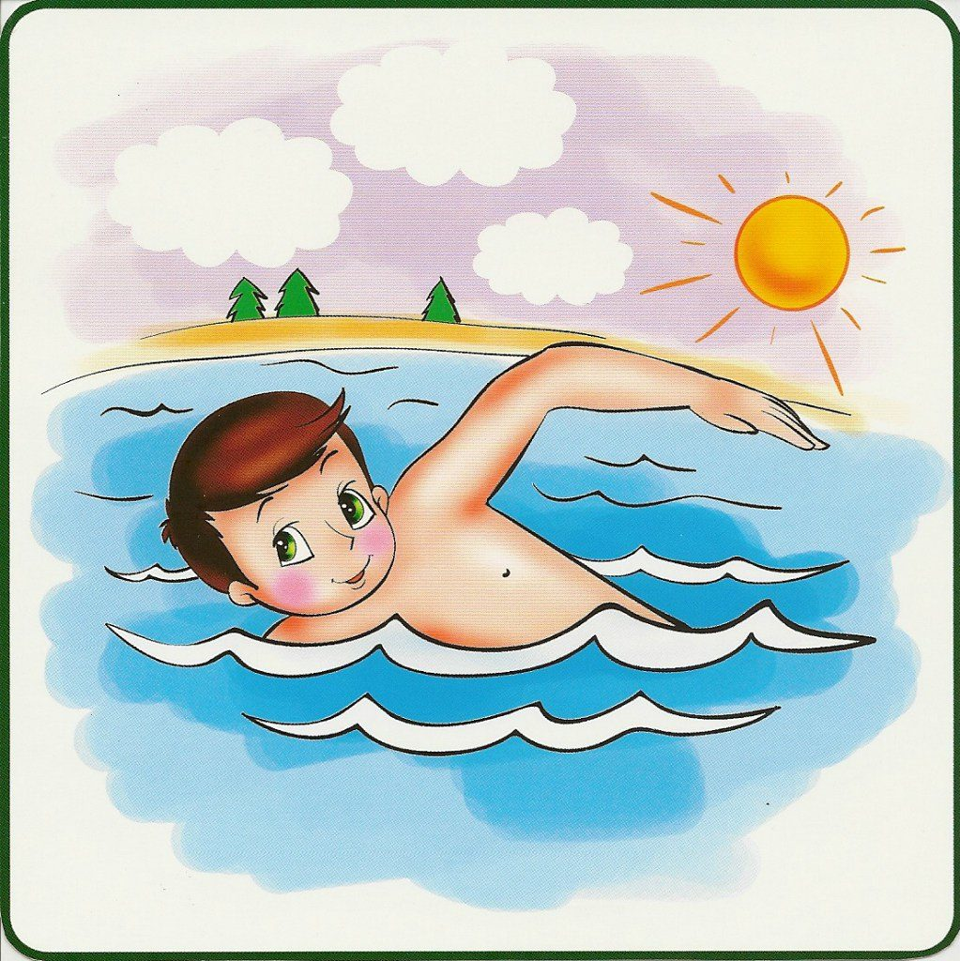

Разработана педагогом ДО
Е.С.Елисеевой

2020
Вся наша жизнь тесно связана с водой: мы пьём воду, моем руки, тело, прячемся от дождя под зонтами, строим из снега снеговиков. И, конечно, с нетерпением ждём лета, когда можно искупаться.
Давайте закроем глаза и представим, что сейчас лето, а мы с вами пришли на озеро купаться.
Как хорошо летом на речке или озере! Лёгкий ветерок колышет прибрежную траву, летают стрекозы, бабочки. Ароматом цветов и воды полон воздух. Хорошо? Конечно!
Однако, чтобы наш отдых не омрачился, мы не должны забывать несколько несложных правил:
1.Когда мы купаемся, рядом должны быть взрослые.
Как вы думаете, зачем? (следить, чтобы никто не утонул, смотреть, чтобы никто никого не обижал – следить за порядком).

2. Нельзя с разбегу прыгать в воду, если место для купания незнакомо или дно не ровное.
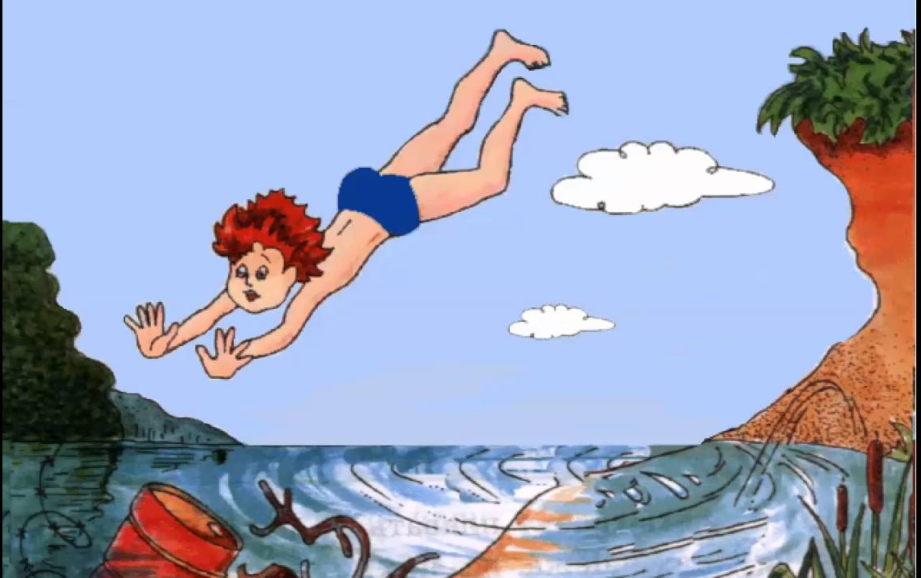
Давайте подумаем, с чем связано это правило (можно пораниться, удариться. Особенно опасно нырять вниз головой)
3. Играя в воде, даже в шутку нельзя "топить" своих друзей.
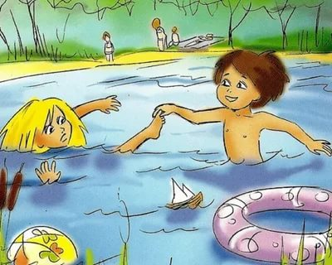
С чем связано это правило? (человек может задохнуться, тогда как можно решить, что он так играет)
4. Нельзя в шутку кричать «Тону!»
Как вы считаете, почему? (Люди бросятся спасать того, кому не нужна помощь, тогда как человека, которому помощь будет необходима, не увидят и не успеют спасти)
5. Нельзя отплывать далеко от берега.
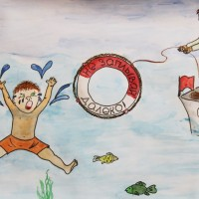
Объясните, почему. (Можно не рассчитать свои силы и устать, можно не доплыть до берега.)
Что же надо делать в первую очередь?
- Сразу надо кричать: "Человек тонет!" - чтобы привлечь внимание. Кинуть тонущему какой-либо предмет, который до него долетит и поможет удержаться на поверхности воды (спасательный круг, надувные средства).
- Если возможно, то надо помочь человеку. Но если вы плохо плаваете, не уверены в своих силах, то не лезьте в воду. Иначе спасать придется уже двоих.
- Если сам начал тонуть, самое главное - не паниковать. В этом случае появляется возможность сэкономить силы, сохранить дыхание, позвать на помощь и удержаться на воде до появления помощи.
Ребята, давайте посмотрим на картинку и подумаем, кто из ребят знает правила безопасности на воде.
Назовите тех, кто ведёт себя опасно, почему.
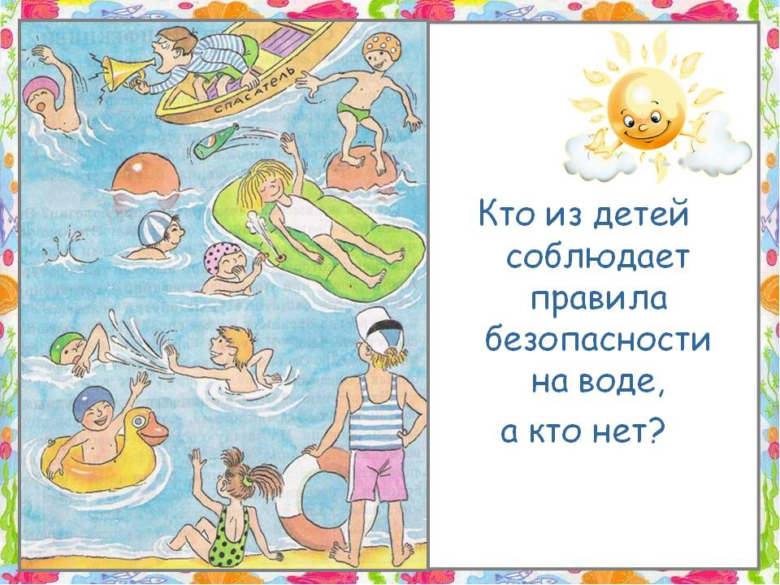

Сегодня мы с вами узнали как надо себя вести на воде, чего делать ни в коем случае нельзя. Я надеюсь, все хорошо запомнили правила поведения на водных объектах.
Спасибо за внимание.

